Министерство науки и высшего образования Российской Федерации
Федеральное государственное автономное образовательное учреждение
высшего образования
«СЕВЕРО-КАВКАЗСКИЙ ФЕДЕРАЛЬНЫЙ УНИВЕРСИТЕТ»

Институт перспективной инженерии
Департамент цифровых, робототехнических систем и электроники

ОТЧЕТ
ПО ЛАБОРАТОРНОЙ РАБОТЕ №4
дисциплины
«Физические основы информационных технологий»
Вариант 4

Выполнил:
Назаров Глеб Григорьевич
2 курс, группа ИНС-б-о-25-1
09.03.02 «Информационные технологии и сети», направленность (профиль) «Прикладное программирование в интеллектуальных информационных системах», очная форма обучения

_______________________________
(подпись)

Отчет защищен с оценкой ___________ Дата защиты__________________

Ставрополь, 2026 г.
ЛАБОРАТОРНАЯ РАБОТА № 4 Сборка и исследование базовых логических элементов
Построение элементов И, ИЛИ, НЕ на дискретных транзисторах и микросхемах КМОП-логики. Измерение временных задержек переключения
Цель работы
- Изучить принципы построения базовых логических элементов НЕ, И, ИЛИ на биполярных транзисторах (резистивно-транзисторная логика, РТЛ) и на комплементарных МОП-транзисторах (КМОП).
- Смоделировать передаточные характеристики транзисторного и КМОП-инверторов и определить пороговые напряжения переключения.
- Рассчитать и измерить по переходным характеристикам времена задержки переключения tpHL, tpLH, tp, длительности фронта tr и спада tf
- Построить временные диаграммы работы элементов И и ИЛИ с учётом задержек каскадов.
Практическая часть
Задание 1
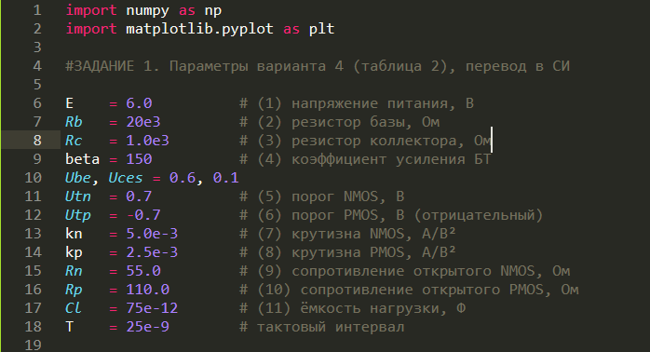
Рисунок 1. Изображение работы кода для Задания 1
Задание 2. Заполнение пропусков
Пропуски (12) – (30) заполнены в блоках заданий 3–7 ниже, номер пропуска указан в комментариях.
Задание 3. Передаточная характеристика РТЛ-ключа
Строим Uвых(Uвх) по трём участкам (отсечка, активная область, насыщение). Порог находим численно и по формуле (2), затем проверяем насыщение при Uвх = E: рабочий ток базы должен быть больше тока насыщения.
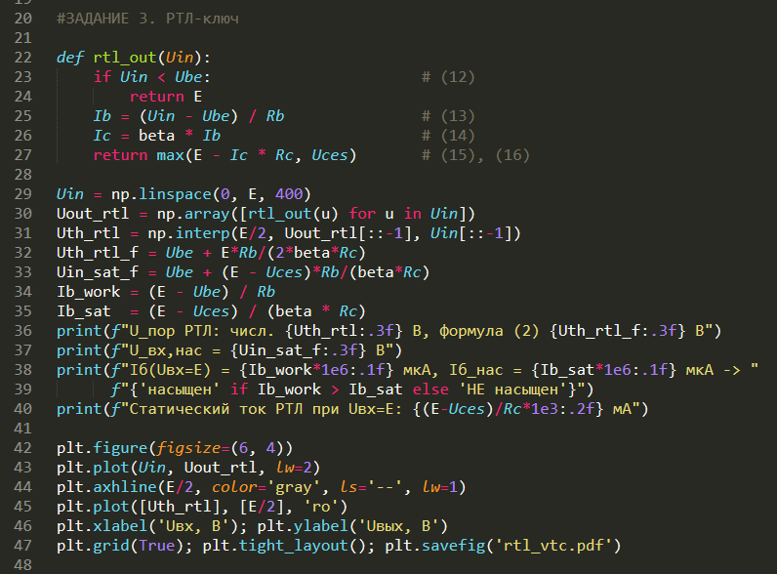
Рисунок 2. Изображение кода для Задания 3
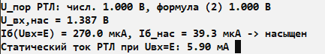
Рисунок 3. Изображение результата вычислений для Задания 3
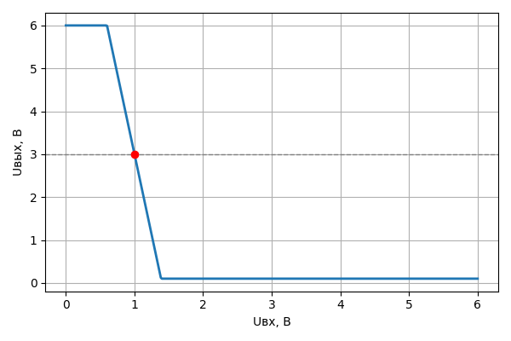
Рисунок 4. Изображение графика для Задания 3

Задание 4. Передаточная характеристика КМОП-инвертора
Токи транзисторов считаем в квадратичной модели (3). Для каждого Uвх ищем Uвых, при котором In = Ip. Порог находим численно и по формуле (4).
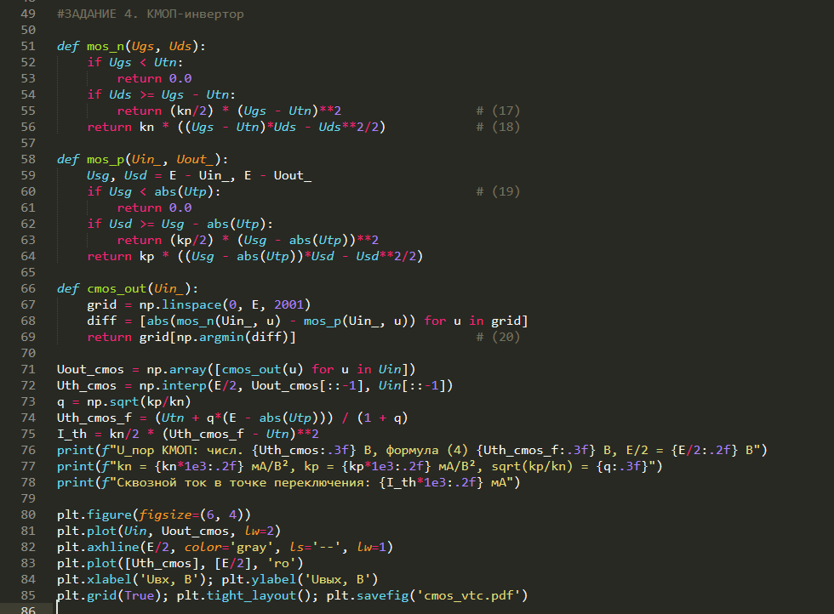
Рисунок 5. Изображение кода для Задания 4
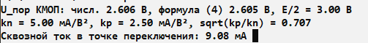
Рисунок 6. Изображение вычислений для Задания 4

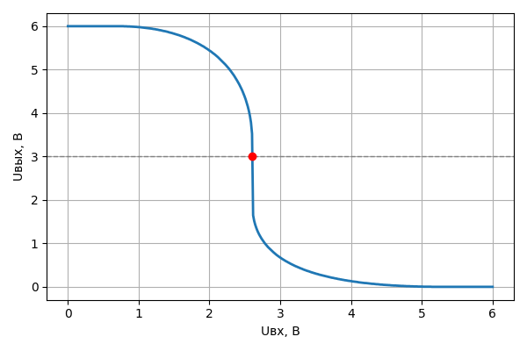
Рисунок 7. Изображение графика для Задания 4

Задание 5. Переходные процессы и задержки
Строим спад и фронт по формулам (5), считаем tpHL, tpLH, tp, tr, tf аналитически по (6) и измеряем по кривым (пересечение E/2, а для tr и tf уровни 0,1E и 0,9E). Затем выводим таблицу сравнения.
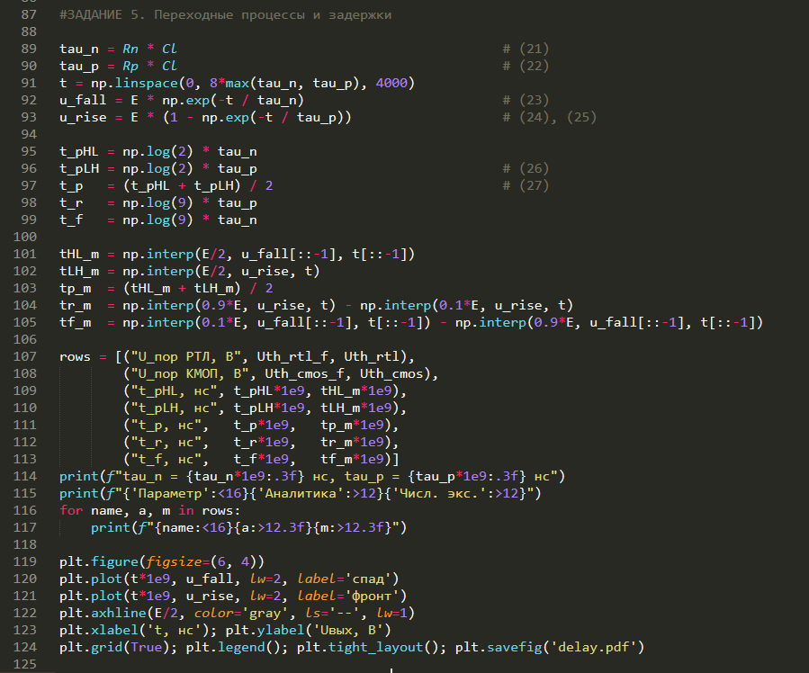
Рисунок 8. Изображение кода для Задания 5
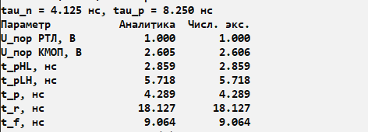
Рисунок 9. Изображение результата вычислений для Задания 5
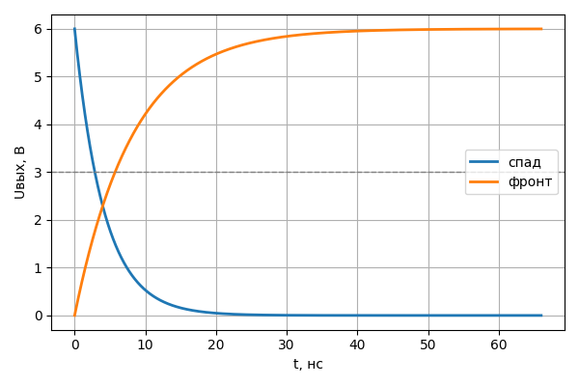
Рисунок 10. Изображение графика для Задания 10

Задания 6 и 7. Временные диаграммы И и ИЛИ
Элемент моделируется как два каскада: И-НЕ (для ИЛИ это ИЛИ-НЕ) и инвертор. У каждого каскада своя RC-цепь, а второй каскад переключается, когда выход первого пересекает E/2. Поэтому задержки складываются, как в формуле (7). К последовательности 00, 01, 10, 11 добавлен пятый интервал 00, чтобы на диаграмме был виден и спад выхода. Функция measure_delays измеряет задержку от перепада входа до пересечения E/2.
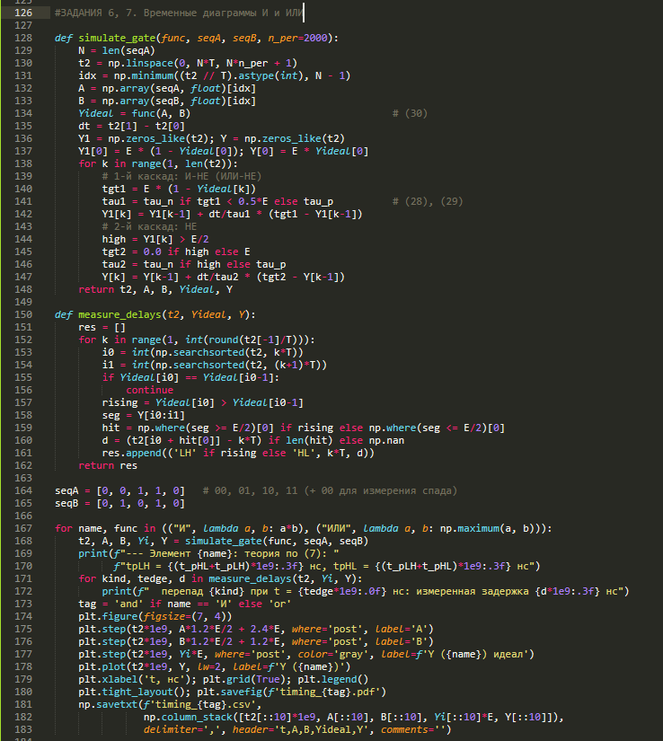
Рисунок 11. Изображение кода для Заданий 6-7
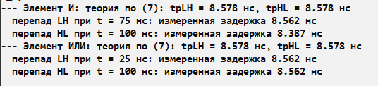
Рисунок 12. Изображение результата вычислений для Заданий 6-7
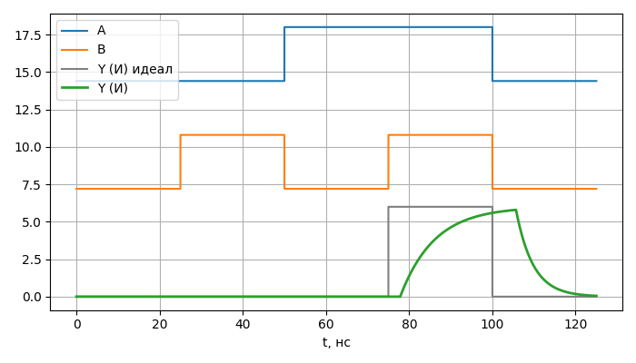
Рисунок 13. Изображение графика элемента И для Заданий 6-7
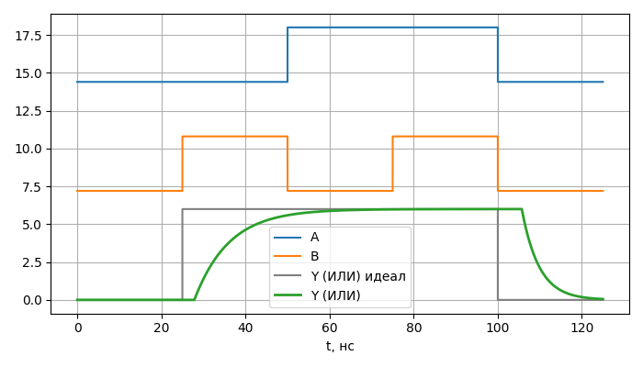
Рисунок 14. Изображение графика элемента ИЛИ для Задания 6-7
Задание 8. Экспорт в CSV и график pgfplots
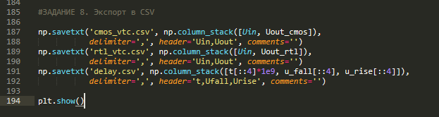
Рисунок 15. Изображение кода для Задания 8

Контрольные вопросы
1. Что такое передаточная характеристика логического элемента и пороговое напряжение переключения?
Передаточная характеристика это зависимость выходного напряжения от входного, Uвых(Uвх). Пороговое напряжение Uпор это точка перегиба, в которой выход переключается с высокого уровня на низкий (условно Uвых = Uвх = E/2).
2. Нарисуйте схему транзисторного ключа и объясните, почему он выполняет функцию НЕ.
Схема: вход A через резистор RБ подаётся на базу транзистора, эмиттер заземлён, коллектор через RК подключён к +E, выход Y снимается с коллектора, параллельно выходу стоит ёмкость нагрузки CН (рис. 1 методички). При низком входе транзистор закрыт, ток через RК не течёт и на выходе почти +E, то есть «1». При высоком входе транзистор открыт и насыщен, и на выходе Uнас ≈ 0,1 В, то есть «0». Выход всегда противоположен входу, значит это НЕ.
3. В каком режиме работает транзистор ключа при высоком входном уровне? Как проверить насыщение расчётом?
В режиме насыщения. Проверка: рабочий ток базы Iб = (E − UБЭ)/RБ должен быть больше тока насыщения Iб,нас = (E − Uнас)/(β·RК). Для варианта 4: 270 мкА > 39,3 мкА, значит транзистор глубоко насыщен.
4. Объясните работу КМОП-инвертора при низком и высоком входных уровнях. Почему в статике он не потребляет ток?
При Uвх = 0 открыт PMOS, а NMOS закрыт, поэтому выход подтянут к +E. При Uвх = E открыт NMOS, а PMOS закрыт, поэтому выход на земле. В обоих устойчивых состояниях один из транзисторов закрыт, и цепь от питания к земле разорвана, поэтому статический ток не течёт. Мощность потребляется только при переключении (сквозной ток и перезаряд ёмкости).
5. От чего зависит пороговое напряжение КМОП-инвертора? При каком условии Uпор = E/2?
От отношения крутизн kp/kn, пороговых напряжений UTn и |UTp| и напряжения питания E (формула (4)). Условие Uпор = E/2: kn = kp и UTn = |UTp|, то есть транзисторы симметричны.
6. Как из элементов И-НЕ собрать элемент И? Почему И-НЕ называют функционально полным базисом?
Элемент И получается при последовательном включении И-НЕ и инвертора (НЕ): И = И-НЕ + НЕ. Инвертор из И-НЕ делается соединением обоих входов вместе. Базис функционально полный, потому что на одних элементах И-НЕ можно реализовать любую логическую функцию: НЕ, затем И, затем ИЛИ (по правилу де Моргана) и любые их комбинации.
7. Дайте определения tpHL, tpLH, tp, tr, tf.
- tpHL: задержка переключения выхода из высокого в низкий уровень, отсчитывается по уровню 0,5E между перепадами входа и выхода.
- tpLH: то же для перехода из низкого в высокий.
- tp: средняя задержка, tp = (tpHL + tpLH)/2.
- tr: длительность фронта, время нарастания выхода от 0,1E до 0,9E.
- tf: длительность спада, время убывания выхода от 0,9E до 0,1E.
8. Почему, как правило, tpLH > tpHL? Какой вариант в таблице является исключением и почему?
Выход заряжается через PMOS, а разряжается через NMOS. Подвижность дырок ниже подвижности электронов, поэтому сопротивление открытого PMOS больше, Rp > Rn, постоянная времени τp = Rp·CН больше τn = Rn·CН, и tpLH = τp·ln2 больше tpHL = τn·ln2. Исключение это вариант 6: инвертор симметричный (kn = kp, Rn = Rp = 65 Ом), поэтому tpLH = tpHL.
9. Как связаны задержки составного элемента с задержками каскадов?
Задержки каскадов складываются, причём фронт выхода первого каскада запускает противоположный перепад во втором. Для И = И-НЕ + НЕ: t(И)pLH = tpHL(И-НЕ) + tpLH(НЕ) и t(И)pHL = tpLH(И-НЕ) + tpHL(НЕ). Для варианта 4 обе задержки равны 2,859 + 5,718 = 8,578 нс.
10. Сравните РТЛ и КМОП по статической потребляемой мощности и быстродействию.
По статической мощности КМОП существенно лучше: в статике ток почти не течёт, а у РТЛ при высоком входе насыщенный транзистор потребляет ток (E − Uнас)/RК (для варианта 4 около 5,9 мА). По быстродействию КМОП тоже обычно выигрывает: у него есть активные ключи и на заряд, и на разряд ёмкости, а в РТЛ заряд идёт через резистор RК, а транзистор в насыщении выключается медленнее. Цена КМОП в том, что мощность растёт с частотой (динамические потери) и в точке переключения возникает сквозной ток.
Вывод
В ходе работы были исследованы транзисторный ключ на биполярном транзисторе (РТЛ) и КМОП-инвертор, которые реализуют функцию НЕ и имеют инверсные передаточные характеристики. Пороговые напряжения составили 1,00 В для РТЛ и 2,61 В для КМОП и совпали с расчётом по формулам (2) и (4). При Uвх = E транзистор ключа находится в насыщении, так как рабочий ток базы 270 мкА значительно превышает ток насыщения 39,3 мкА. Порог КМОП-инвертора оказался ниже E/2 = 3 В, поскольку крутизна NMOS вдвое больше крутизны PMOS (kn = 5 мА/В², kp = 2,5 мА/В²).
Задержки переключения получились асимметричными: tpLH = 5,72 нс вдвое больше tpHL = 2,86 нс, потому что сопротивление открытого PMOS больше сопротивления NMOS (Rp > Rn). Средняя задержка составила tp = 4,29 нс, длительность фронта tr = 18,13 нс, длительность спада tf = 9,06 нс. Численные измерения по переходным характеристикам полностью совпали с аналитическими оценками. Задержки каскадов складываются, поэтому элементы И и ИЛИ, собранные из инвертирующего каскада и инвертора, имеют задержку 8,58 нс, что подтверждается временными диаграммами (измерено около 8,56 нс). Небольшие отклонения объясняются тем, что за 25 нс выход не успевает полностью установиться.
Наконец, в статике КМОП-элемент не потребляет тока, в отличие от РТЛ, где насыщенный транзистор потребляет около 5,9 мА. В КМОП мощность расходуется только при переключении: на сквозной ток (около 9,1 мА в точке порога) и на перезаряд ёмкости нагрузки.

